НАИМЕНОВАНИЕ

Технические условия

На перевод серебросодержащих рентгеновских пленок и фиксажей
в серебросодержащие материалы*

Дата введения –

1 Область применения

Рентгеновская и флюорографическая пленка применяется медицинским учреждением для получения рентгеновских снимков, несущих информацию о состоянии пациента.
Светочувствительным веществом, которое дает возможность получить снимок, является бромистое (частично хлористое) серебро, нанесенное на пленку в виде светочувствительной эмульсии изготовителем.
Для получения снимка пленка проходит процессы экспонирования и химико-фотографической обработки.
В процессе химико-фотографической обработки часть бромистого серебра (экспонированные участки) при проявлении переходит в металлическое, из которого и построено изображение в рентгеновском снимке.
Другая часть бромистого серебра (не экспонированная) растворяется при фиксировании.
В результате получаем:
- серебросодержащий фиксирующий раствор (серебро в виде тиосульфатных комплексов)
- серебросодержащий рентгеновский снимок (серебро в виде металла).
Образуются два вида сырья, содержащие серебро, которое подлежит извлечению и сдаче в Госфонд в соответствии с ФЗ №41 «О драгоценных металлах и драгоценных камнях» от 26.03.1998г.
Серебросодержащий раствор сдается на извлечение серебра после обработки в нем определенного количества пленки.
Серебросодержащие рентгеновские снимки сдаются на извлечение серебра после истечения срока хранения.
Таким образом, рентгеновская, флюорографическая пленки и фиксаж, изменив свои потребительские свойства, переходят в иное состояние, сохранив (пленка) или приобретя (фиксаж) при этом свою ценность, как сырье, содержащее серебро.

2 Нормативы:

В настоящих технических условиях использованы следующие стандарты:

:
- ГОСТ 28595-90
- ГОСТ Р 51784-2001
- СТП 17-03/08
- СТП 17-07/02
- САНПиН 2.6.1 993-00 и ГОСТ 1639-2009 и СП 2.6.1.2612-10.

3 Основные термины:

Серебросодержащая рентгеновская пленка, серебросодержащий рентгеновский снимок, серебросодержащий фиксирующий раствор, химико-фотографическая обработка, извлечение серебра.

4 Описание технологического процесса

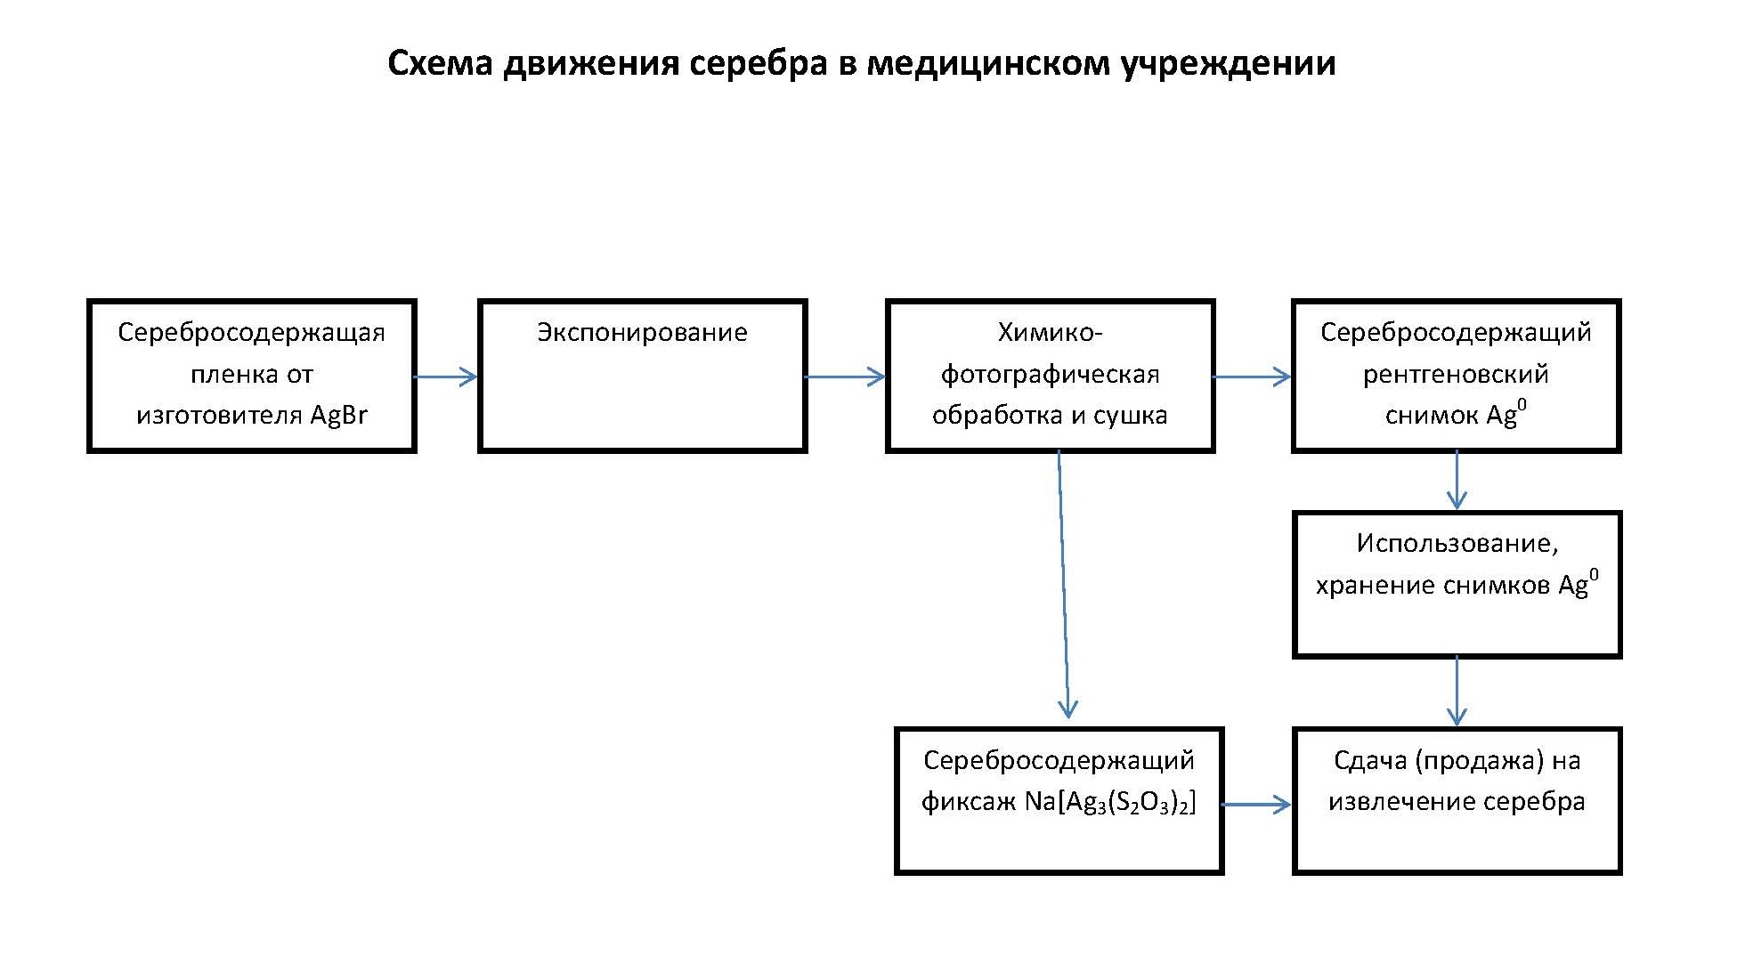
СХЕМА№1

- Серебросодержащие рентгеновские и флюорографические пленки закупаются медицинским учреждением для получения рентгеновских снимков. Используются импортные пленки фирм «Агфа», «Кодак», «Фуджи» и др.
Серебро распределено в эмульсионном желатиновом слое в виде микрокристаллов бромистого серебра и является светочувствительным веществом, благодаря которому возникает изображение.

- Экспонирование пленки производится в рентгеновских аппаратах. В результате экспонирования в эмульсионном светочувствительном слое на экспонированных участках образуются центры скрытого изображения.

3,4,5 Химико-фотографическая обработка (ХФО) позволяет получить видимый рентгеновский (флюорографический) снимок.
Основными стадиями ХФО являются проявление и фиксирование.
В результате проявления (реакция восстановления) на экспонированных участках образуется мелкодисперсное металлическое серебро, которое распределено в эмульсионном слое, и образует изображение на снимке.
Проявляющее + AgBr =>Ag + окисленная форма + HBr
вещество проявляющего вещества

Для того, чтобы снимок был качественным, контрастным, необходимо растворить бромистое серебро, оставшееся на неэкспонированных участках.
Это происходит в процессе фиксирования:
3AgBr + 2Na2S2O3 => Na (Ag3(S2O3)2) + 3NaBr
Бромистое серебро с неэкспонированных участков переходит в фиксирующий раствор в виде серебряно-тиосульфатных комплексных ионов.
Фиксаж обогащается серебром, становится серебросодержащим материалом.
Режим ХФО и состав растворов для обработки пленок определяется изготовителем.
Процесс сушки при ручной обработке осуществляется в отдельных устройствах (сушильных шкафах), при обработке в проявочных машинах – сушка встроенная.

6. Серебросодержащий рентгеновский снимок после использования врачом, передается на архивное хранение (сроки устанавливаются соответствующими нормативами).

7. Обогащенный серебром фиксаж и рентгеновские (флюорографические) снимки, (после истечения срока хранения), являются серебросодержащими материалами.
В соответствии с законом ФЗ № 41 «О драгоценных металлах и драгоценных камнях», они подлежат сдаче на специализированные предприятия для извлечения серебра для дальнейшего его использования.

5 Основные технические требования и характеристики

Т а б л и ц а 1
Возврат серебра от использованных рентгенматериалов для медицинских учреждений*

Наименование  потребляемых  материалов | ВОЗВРАТ СЕРЕБРА |  | Всего в % к наносу | Безвоз- вратные потери  %
Наименование  потребляемых  материалов | Из фиксажных растворов и серебросодержащей промывной воды в % к количеству серебра, нанесенного на рентгенматериалы | Из снимков, потерявших потребительские качества в % к кол-ву серебра, нанесенного на рентгенматериалы | Всего в % к наносу | Безвоз- вратные потери  %
Пленка рентгеновская | 41 | 31 | 72 | 28
Пленка флюорографическая | 43 | 24 | 67 | 33

*Необходимо отметить, что данные о процентах возврата являются усредненными. Соотношение серебра в растворе фиксажа и обработанном снимке зависит от объекта съемки.

6 Маркировка, упаковка и хранения: указываются согласно приложенного на каждый вид пленки сертификата

7 Методы учета и контроля: учет и контроль за оборотом драгоценных металлов осуществляется на основании Инструкции №68Н и отражается в отчетной форме№ 2ДМ.

Главный эколог

Руководитель разработки

Заместитель директора по научной работе

*согласно п.4 ст. 22 федерального закона от 26 марта 1998 №41-ФЗ «О драгоценных металлах и камнях» Лом и отходы драгоценных металлов и драгоценных камней в любом состоянии и виде подлежат сбору во всех организациях, в которых они образуются. Материалы, содержащие драгметалл, не могут считаться отходами производства и потребления до извлечения из них драгметалла.

